
厦门大学《大学物理》B上课程期中试卷参考答案
11—12学年第2学期（2012.4.）

- （15分）
一质点以初速度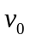沿水平方向做一维运动，其受到的阻力与速度成正比。求：
  - 任一时刻质点的速度；
  - 若计时开始时质点位于坐标原点，求质点的运动方程；
  - 当质点经过距离x时，其速度多大？
解：（1）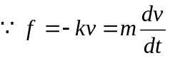  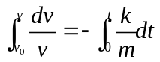 ，
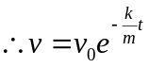 ；
（2）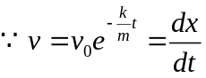 ，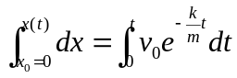
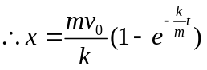 ；
（3）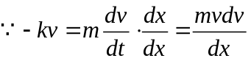 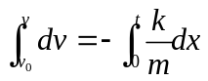 ，
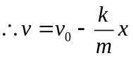 (3*5=15分)

- （15分）
质点在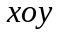平面内运动，其速度为为：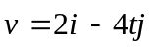，计时开始时质点的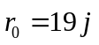，试求：
（1）质点的运动方程；
（2）当质点的位置矢量与速度矢量恰好垂直时，将发生在什么时刻？
（3）求时刻质点的切向加速度和法向加速度的大小。
解：（1）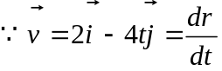 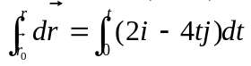 ，
运动方程：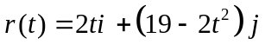
（2）令： ，
得： 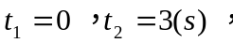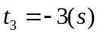(不合题意，舍去)；
（3） 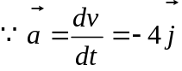 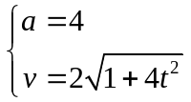 ，
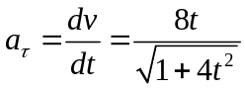 ， 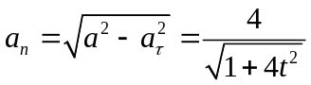 。 (3*5=15分)

- （16分）
一质量为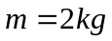的质点在平面内运动，运动方程为：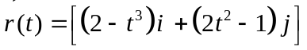(m).试求： （1）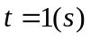时质点所受的合力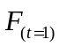；
（2）时合力对坐标原点的力矩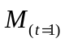；
（3）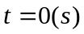至时间内合力对质点冲量；
（4）至时间内合力对质点所作的功。
解： 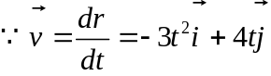 ，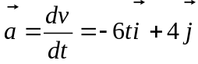 ；
（1）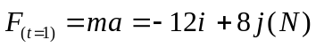 ；
（2） ；
（3）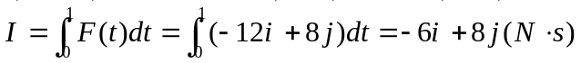 ；小错误!
（4） ，
另：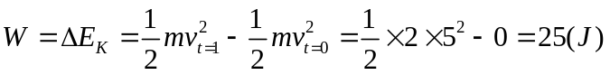
(4*4=16分)
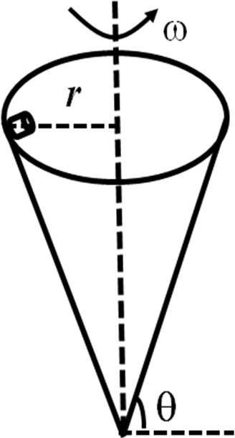

4. （12分）
如图所示，将一质量为的物体放在一个以每秒转的恒定速率绕竖直轴转动的漏斗中，漏斗壁与水平面成角。设物体与漏斗壁间的最大静摩擦系数为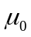，物体到转轴的距离为。当物体与漏斗保持相对静止时，求应满足的条件。
解：当较大时，物体有向上滑动的趋势，摩擦力方向向下，假设支持力为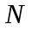，
则临界点满足：
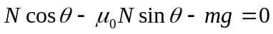
解得：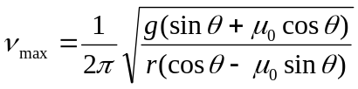
（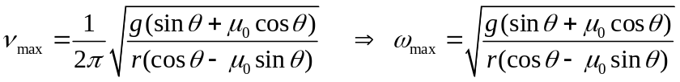） （5分）
当较小时，物体有向下滑动的趋势，摩擦力方向向上，临界点满足：
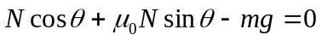
解得：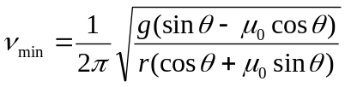
（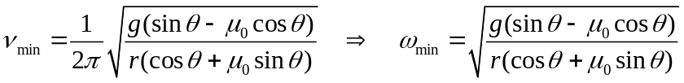） （5分）
（所以，的范围应为：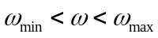。） （2分）

5. （12分）
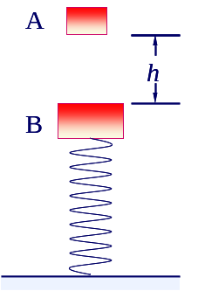
如图所示，劲度系数为k的弹簧沿竖直方向安放在地面上，其顶端连着一质量为M的物体B，系统处于平衡状态并保持静止。今有一质量为m的物体A自离物体B高h处自由落下，与B发生完全非弹性碰撞。试求：碰撞后弹簧对地面的最大压力。
解：（1）m自由落下至碰撞前：
m获碰前初速度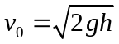 ，
M 碰前压缩弹簧： 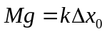 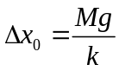 ；
（2）m 、M发生完全非弹性碰撞过程：
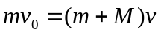 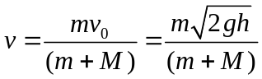 ；
（3）m 、M运动到最低点，弹簧被压缩最大形变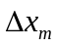：
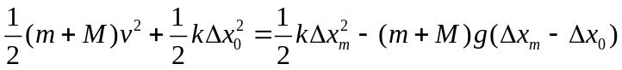
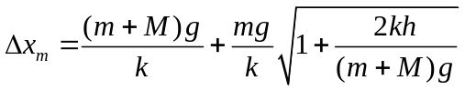
  - 碰撞后弹簧对地面的最大压力：
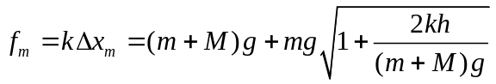
（每个阶段的动力学方程各得3分）

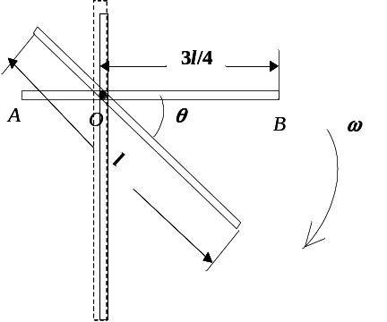
6． （15分）

.

.
.
o
ω
一根质量m为，长为的均匀细棒AB可绕一水平的光滑转轴O在竖直平面内转动。O轴离A端的距离为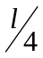，如图所示。今使细棒从静止开始由水平位置绕O轴转动。试求：
m
（1）细棒对O轴的转动惯量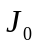；
（2）细棒转至角度时的角加速度 β(θ) 和角速度ω(θ)；
（3）细棒转至竖直位置时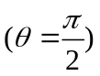，B端的速度和加速度。
解：（1）细棒对O轴的转动惯量：
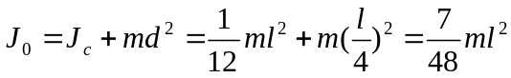 ；
（2）由转动定律：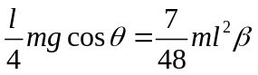 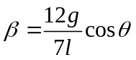 ；
由机械能守恒定律：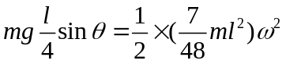 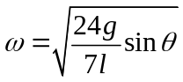 ；
（3）当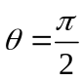时，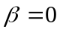 ，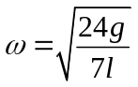 ，
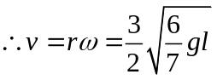 ——方向向左，
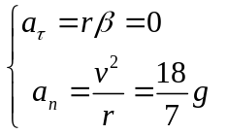 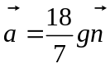——方向指向O点 。
（3*5=15分）

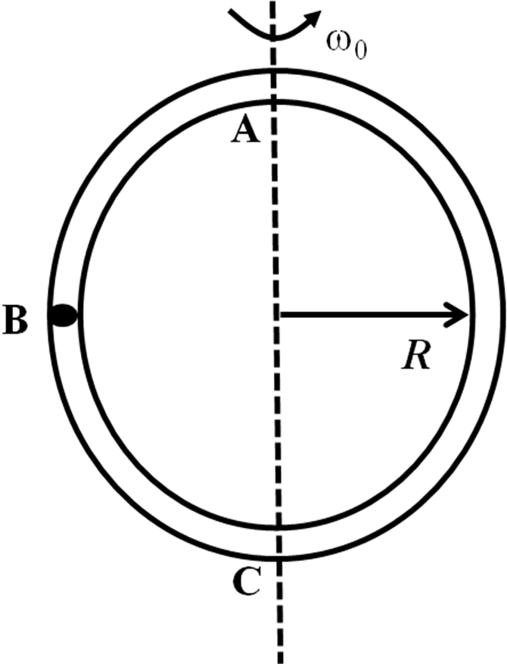
7． （15分）
如图所示，空心圆环可绕竖直轴AC自由转动，转动惯量为，环的半径为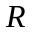。初始时，环的角速度为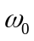，质量为的小球静止在环内最高处A点。由于微扰，小球沿环向下滑动。求：小球滑至与环心在同一高度的B点时，环的角速度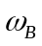及小球相对于环的速度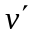。
（忽略一切摩擦，小球可视为质点，且环截面半径远小于）

解：（1）当小球滑至B点,环和小球具有相同的角速度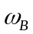，
小球与圆环系统角动量守恒：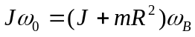
可知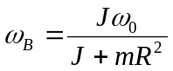 ； （4分）
（2）小球相对地面速度：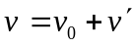 ，且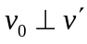 ，
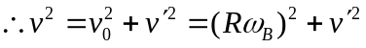 （2分）
下滑过程中系统机械能守恒：
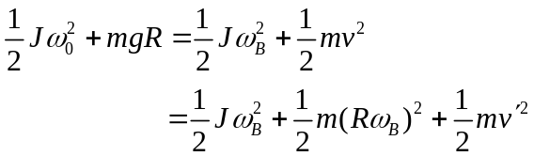
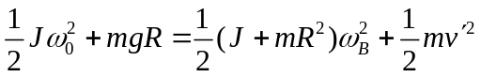 （4分）
解得：
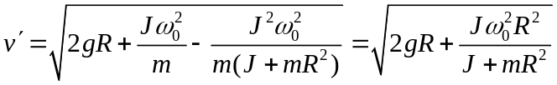 , （4分）
方向竖直向下。 （1分）

期中复习
1．（12分）
质点沿直线运动，速度 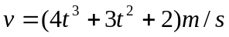 ，如果当 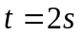时，质点位于 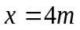 处，求
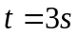 时质点的位置、速度和加速度。
解：（1） 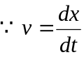， 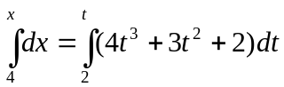，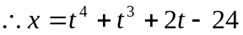； （3分）
（2） 又 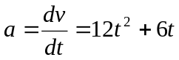 （3分）
当时， 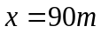； 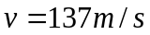； 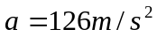 （3*2=6分）

- （14分）
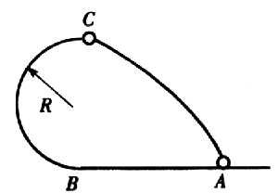
小球在外力作用下，由静止开始从A点出发做匀加速直线运动，到B点时消除外力。然后，小球冲上竖直平面内半径为R的光滑半圆环，恰能维持在圆环上做圆周运动，到达最高点C后抛出，最后落回到原来的出发点A处，如图所示。
求：（1）小球在AB段运动的加速度大小；
（2）小球刚落到A点的瞬时切向加速度的大小。
解：(1) 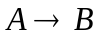: 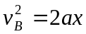
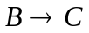： 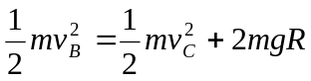
C ： 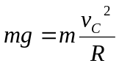
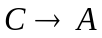： 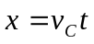， 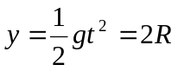 （5*1=5分）
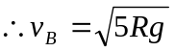； 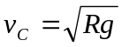； 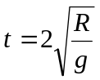； 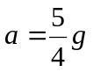（4分）
（2） 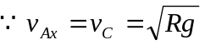； 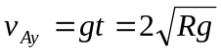；

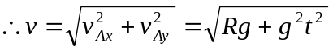 （3分）
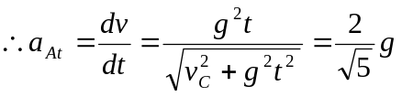 （3分）

3．（15分）
摩托快艇以速率沿直线行驶，它受到的摩擦阻力与速度平方成正比，设比例系数为常数，则可表示为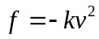，摩托快艇的质量为m. 若摩托快艇关闭发动机，以此时为计时开始、摩托快艇的位置为坐标原点，求：
（1）速度对时间 t 的变化规律；
（2）路程对时间 t 的变化规律；
（3）速度与路程之间的关系。
解：（1）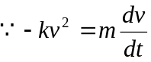， 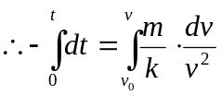， 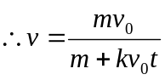 （5分）
（2）， 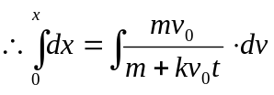， 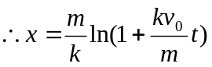 （5分）
（3）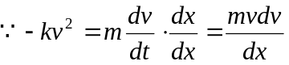， 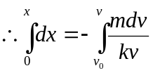， 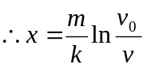 （5分）

4．（15分）
如图所示，光滑水平桌面上，一根弹性系数为k的轻弹簧两端各连着质量为m的滑块A和B。如果滑块A被水平飞来的质量为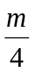、速度为v的子弹射中，并留在其中，求运动过程中弹簧的最大压缩量。
A
B
v
解：子弹射中滑块A： 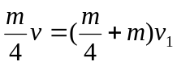 （4分）
子弹、滑块A、滑块B、轻弹簧一起运动：
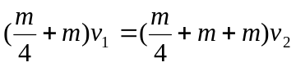，
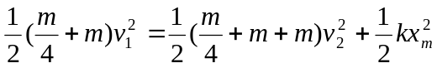， （2*4=8分）
（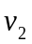为A、B相对静止时系统的速度，此时弹簧压缩达最大）
解得：（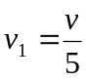， 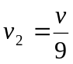） 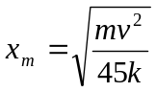 （3分）

5．（15分）
一颗人造地球卫星在地面上空800 Km的圆轨道上，以 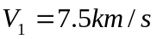 的速率绕地球运动，今在卫星外侧点燃一火箭，给卫星附加一个指向地心的分速率 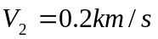。求此后卫星轨道的最低点和最高点位于地面上空多少公里。（将地球看作半径 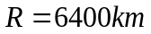 的球体）
解：卫星开始时作圆周运动： 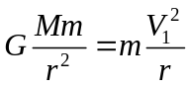 （3分）
卫星角动量守恒： 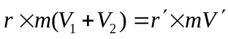
因为 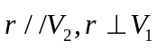，且近地点及远地点时 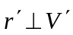
所以有 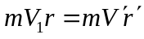 （3分）
卫星运动过程中机械能守恒： 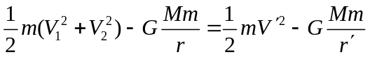 （3分）
解得： 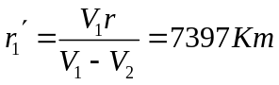， 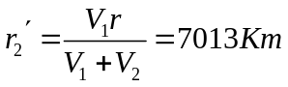
远地点高度：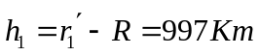，近地点高度：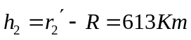 （3*2=6分）

6．（14分）
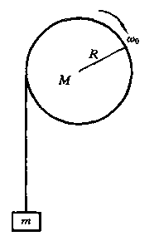
一轴承光滑的定滑轮，质量为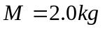，半径为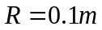，一根不能伸长的轻绳，一端固定在定滑轮上，另一端系有一质量为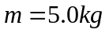的物体，如图所示。定滑轮的转动惯量为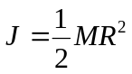。已知定滑轮的初角速度为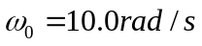，其方向垂直纸面向里。求：
（1） 定滑轮的角加速度的大小；
（2） 定滑轮的角速度变化到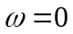时，物体上升的高度。
解：（1） M： 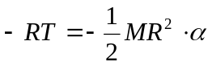
m： 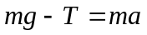
又 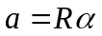
解得： 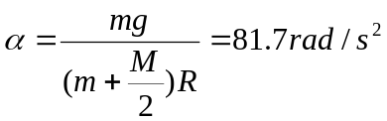 （4*2=8分）
（2） 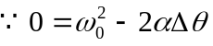 （2分）
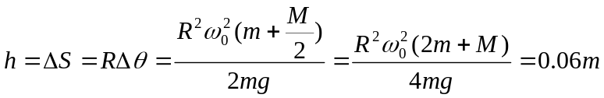 （4分）
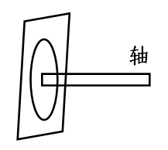
7．（15分）
以力F将一块粗糙平面紧压在旋转的轮子上，平面与轮子之间的滑动摩擦系数为，轮子的初角速度为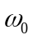，问转过多少角度时轮子停止转动？已知轮子的半径为R，质量为m，可看作均质圆盘（转动惯量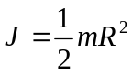），轴的质量忽略不计，该压力F均匀分布在轮面上。
解：轮子表面单位面积受正压力 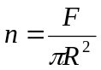
取轮子上一半径为r、宽为dr的圆环所受压力：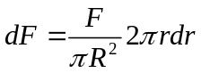
环上所受摩擦力：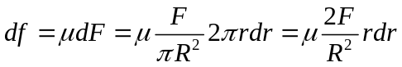 （3分）
摩擦力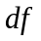对轴的力矩：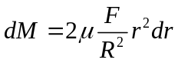 （3分）
轮子受总力矩：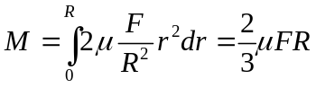 （3分）
由动能定理： 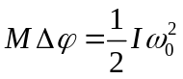， （3分）
所以 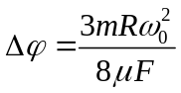 （3分）

